1.000 Nederlandse gezinnen in armoede…toch op vakantie.
Honderdduizenden gezinnen gaan nooit op vakantie! Je kunt het je haast niet voorstellen: nooit even in een andere omgeving, nooit je kind zien ravotten aan zee, nooit ’s avonds nog een vuurtje stoken, geen vrienden maken uit andere oorden. Voor het merendeel van gezinnen in armoede (275.000!) in Nederland is vakantie gewoon niet weggelegd.

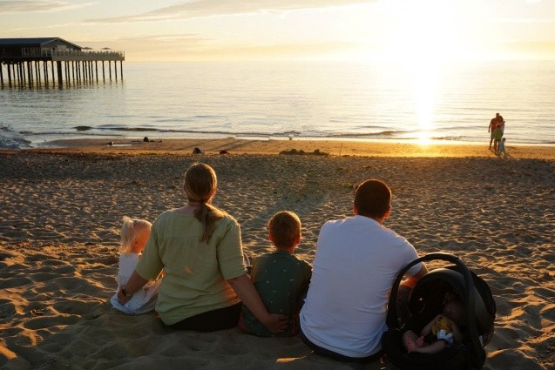

De Vakantiebank, slaagde er dit jaar in om een recordaantal van 1.000 gezinnen een gratis vakantieweek te laten boeken. Duizend! En dat maal gemiddeld 3.5 gezinsleden.

Daar zou een gemiddelde camping heel erg bij mee zijn.
Allemaal deden zij een lifetime ervaring op. Dat is zo belangrijk als je zo’n 8 jaar niet op vakantie bent geweest. Een vakantie (ook al is het maar één week) geeft vermindering van stress, brengt het gezin nader tot elkaar, geeft de kinderen kansen om écht mee te doen en naderhand verhalen te hebben aan vrienden en op school. Mensen staan weer met meer gevoel van eigenwaarde in het leven.
Het gezin ontvangt, naast de gratis accommodatie, ook alle reis- (en boot) kosten vergoed én een zakcentje van 20 euro per gezinslid in de betreffende vakantieweek.
De Vakantiebank slaagde hierin mede dankzij de partnerships met 50 recreatiebedrijven (TopParken, EuroParcs, Topcampings (België), Strandcamping Duinoord, Eiland van Maurik, De Klepperstee en ga zo maar door!)
en ook tientallen particulieren met een gouden hart, die hun vakantiewoning ter beschikking stelden.
Nog nooit werd het aantal van 1.000 geboekte vakanties gehaald en er zijn nog herfstvakanties te boeken…. Een gezin mag zich één keer in de 3 jaar aanmelden, zo probeert De Vakantiebank het verschil te maken voor zo veel mogelijk gezinnen in armoede.
Zonder één cent overheidssteun weet het kleine-, maar zeer ambitieuze team van De Vakantiebank de vakanties te realiseren.
De begroting (600.000) wordt jaarlijks gevuld door bedrijven, kerken, Serviceclubs, vermogensfondsen, maar ook particulieren, Kinderpostzegels Nederland en
Booking.com
.
Nadere informatie over De Vakantiebank (met het keurmerk: CBF)
https://www.devakantiebank.nl/contact/media-en-pers
Of: Projectleider Pim Loeff
pim@devakantiebank.nl

06-30442112

NL 44 ABNA 0430 717 695, t.n.v. Stichting De Vakantiebank

KvK: 52864774
Postadres: Postbus 1135, 9701 BC Groningen

Bezoekadres: Atoomweg 10, 9743 AK Groningen

Over: De Vakantiebank
Stichting De Vakantiebank is een initiatief van vrijwilligers en maatschappelijk betrokken ondernemers. In Nederland leven veel gezinnen met een inkomen rond of zelfs onder de bijstandsnorm. Zij kunnen nooit op vakantie. De Vakantiebank wil daar iets aan doen en biedt hen een gratis vakantieweek in Nederland aan. Dit wordt mogelijk gemaakt dankzij donateurs, vrijwilligers en bedrijven die belangeloos hun medewerking verlenen. <br />
<br />
Uit diverse onderzoeken blijkt dat de ervaringen tijdens een vakantie een belangrijke bijdrage leveren aan een positief zelfbeeld en het vergroten van de fysieke en psychologische veerkracht van mensen die in armoede leven. De Vakantiebank gunt ieder gezin deze vorm van ontspanning, omdat elk kind een onbezorgde jeugd nodig heeft. Iedereen verdient vakantie!<br />
<br />
Stichting De Vakantiebank is een door het CBF Erkend Goed Doel.

Newsroom
Bekijk het volledige persbericht inclusief meer media in onze Newsroom.
Bekijk het volledige persbericht
Bekijk alle voorgaande persberichten

Contact informatie
Naam: Pim Loeff
E-mail: pim@devakantiebank.nl
Telefoonnummer: 06 30442112

